МИНИСТЕРСТВО ЦИФРОВОГО РАЗВИТИЯ, СВЯЗИ И МАССОВЫХ КОММУНИКАЦИЙ РОССИЙСКОЙ ФЕДЕРАЦИИ

Ордена Трудового Красного Знамени федеральное государственное бюджетное учреждение высшего образования

**«Московский технический университет связи и информатики»**

Лабораторная работа №6

# Работа с классами ч.2

**по дисциплине**

**«Введение в информационные технологии»**

Выполнил: студент гр. БВТ2403

Титов Д.С

Проверил: Кузнецов А В

Москва, 2024 г.

**Цель работы:** получить практический опыт работы с ООП в Python. использование инкапсуляции, наследования.

**Оборудование:** компьютер с установленным компилятором Wing IDE и сервисом Google Colab для Python

**Практика:**

Задание 1:

Изменение пароля пользователя:

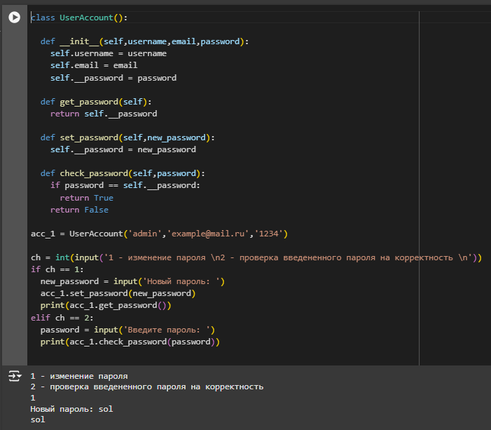

Проверка введенного пароля на корректность (верный пароль): 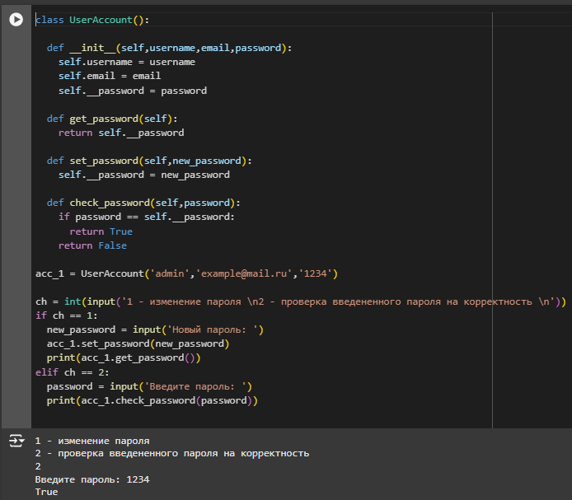

Проверка введенного пароля на корректность (неверный пароль):

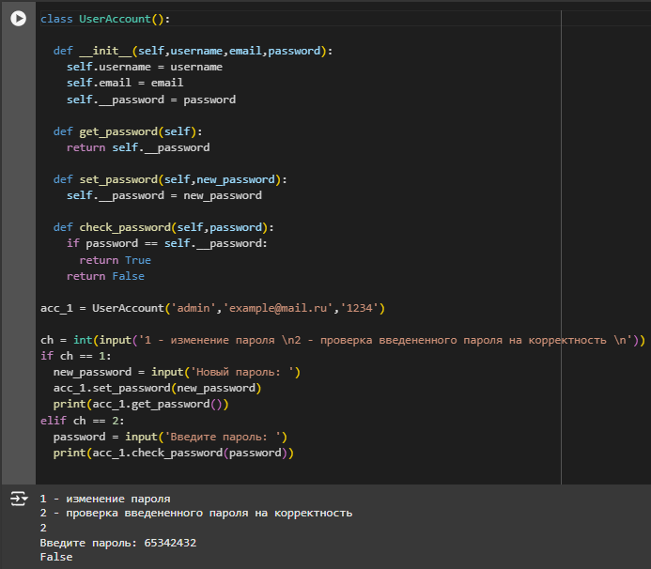

Задание 2:

Вывод информации об объекте базового класса Vehicle (объект jupiter) и об объекте дочернего класса Car (объект VAZ_2109)

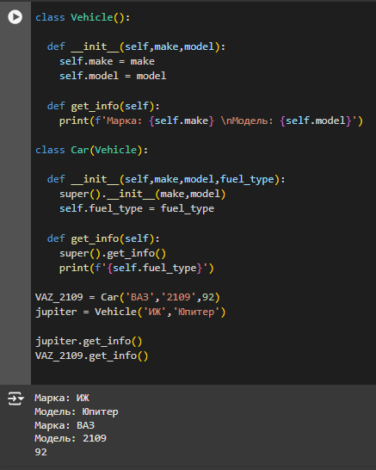

**Вывод:** мы получили практической опыт работы с ООП в Python